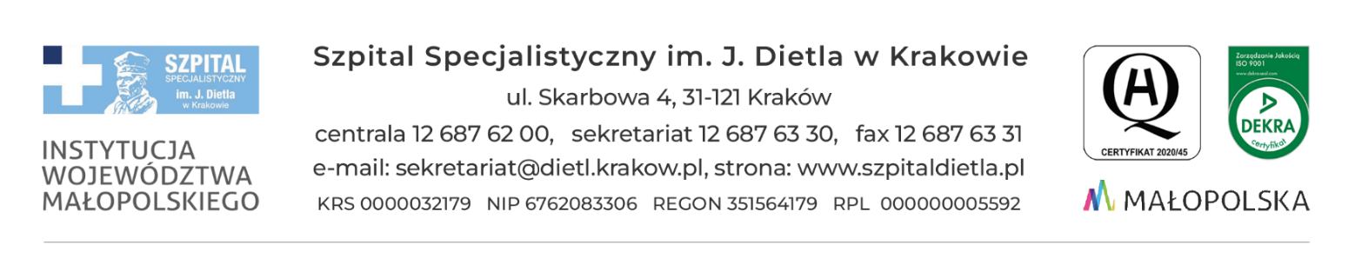

Kraków, dn. 25.11.2024 r.

**PROTOKÓŁ Z OTWARCIA OFERT**

***Usługa sterylizacji narzędzi chirurgicznych wraz z ich transportem***

*nr sprawy: SZP/34/2024*

*z dnia 25.11.2024 r. – godz. 10:05*

Do dnia 25.11.2024 r., do godz. 10:05 tj. do wyznaczonego terminu składania ofert, wpłynęła 1 oferta.

Zestawienie złożonych ofert przedstawia poniższa tabela.

|  |  |  |
| --- | --- | --- |
| **nr oferty** | **Wykonawca** | **Cena w zł brutto** |
| 1 | Konsorcjum w składzie: CitoNet - Kraków Sp. z o.o. (lider) Toruńskie Zakłady Materiałów Opatrunkowych S.A. (członek), ul. Gromadzka nr 52, 30-719 Kraków | 1 218 632,42 |
|  | Kwota przeznaczona | **1 296 000,00** |

KIEROWNIK

SEKCJI ZAMÓWIEŃ PUBLICZNYCH

mgr Marlena Czyżycka-Poździoch